可重入函数

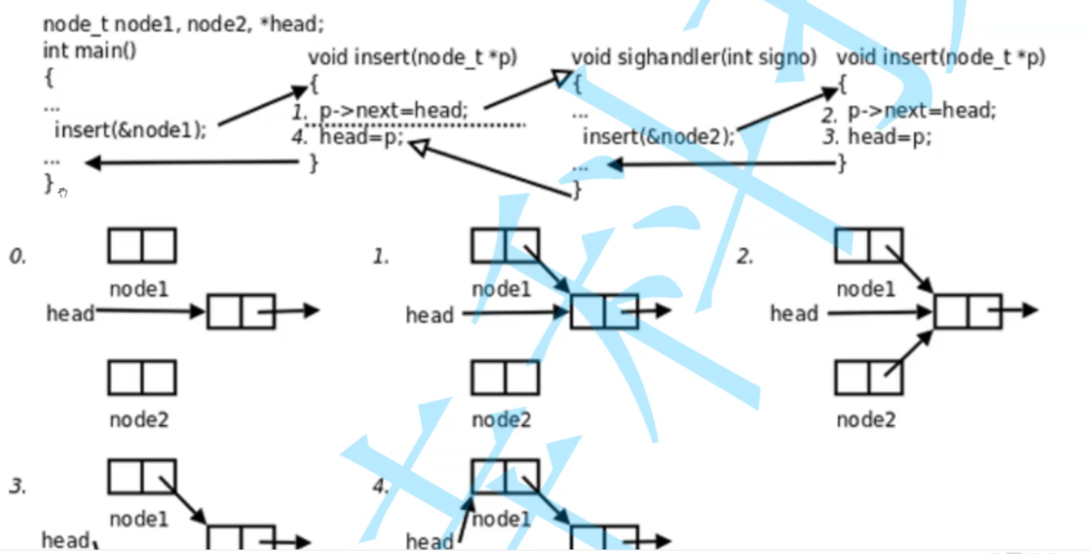
当我们对链表进行头插的时候，创建完节点指向头节点的时候突然收到某种信号，去执行某种信号的捕捉动作，动作内也是一个对链表的头插。那么处理完信号动作
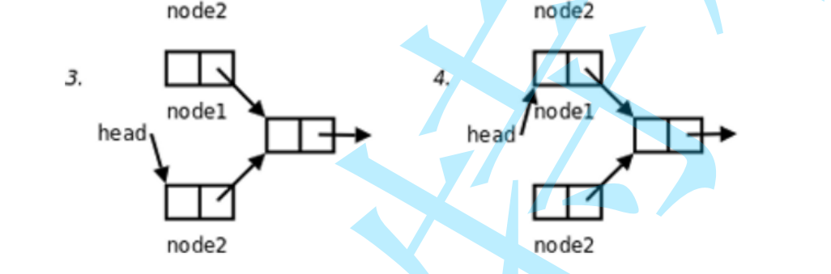
我们的头会指向node2 处理完信号返回头又会指向node1(main函数内和信号捕捉动作是两个不同的执行流)
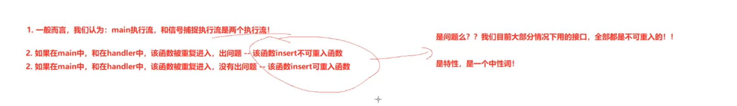

volatile关键字
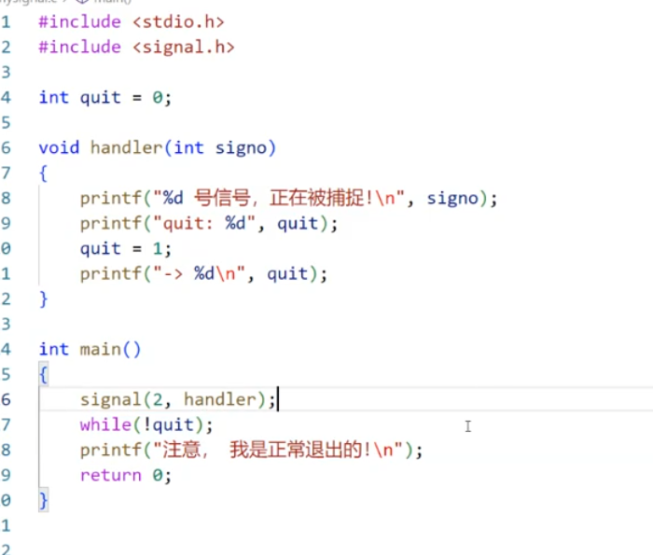
如果我们不进行优化 那么这个进程是可以正常退出的
如果我们进行优化 这个进程就会死循环，因为main函数和信号函数是两个不同的执行流 我们main函数在走的时候发现控制循环的这个变量 quit 没有被改变那么编译器就会优化进CPU的缓存中 那么循环读数据的时候就不会从内存中读取了而是直接从CPU的缓存中读取，也就是说内存中的quit虽然已经被改变但是CPU不会从内存中读取所以就会导致死循环。
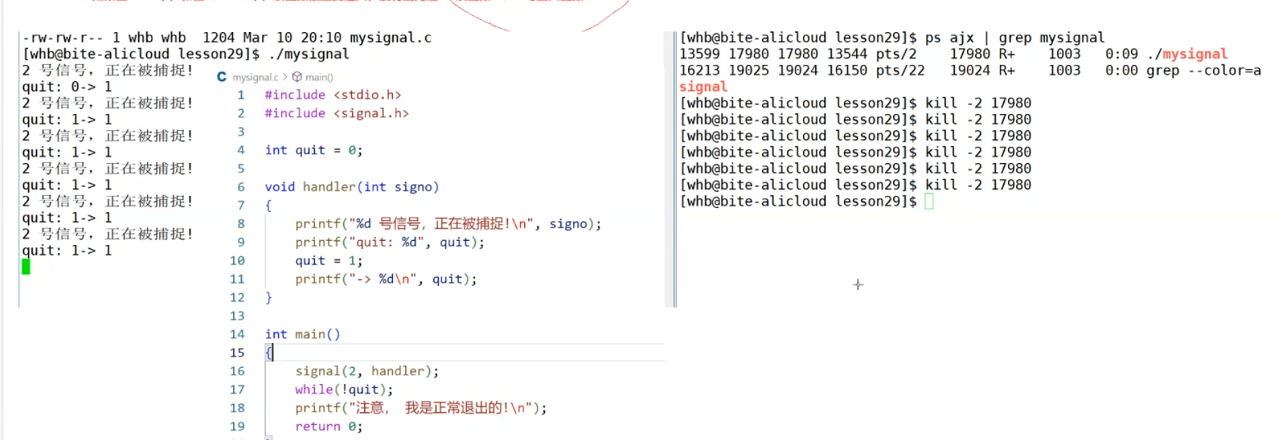

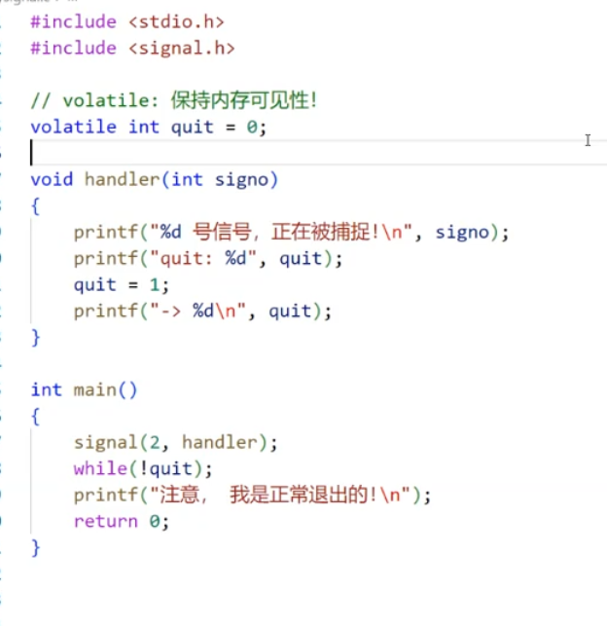
如果我们加上volatile 给quit 那么就不会导致死循环了。 为什么呢？ volatile又叫做保持内存可见性，也就是说当我们while循环每次判断的时候都需要从内存中读取数据。也就保证了我们不会因为两个执行流的问题导致数据不统一。

SIGCHLD信号
当子进程退出的时候，我们父进程是怎么知道的呢？
其实就是因为子进程变成僵尸进程或者退出之前，会发送sigchld信号给父进程
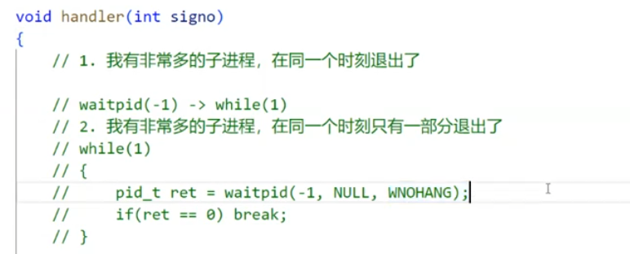
waitpid中第一个参数 -1 就是等待任何进程 当我们有多个子进程时可以写一个收到sigchld的信号的捕捉动作，因为sigchld信号默认是忽略的。
如果我们只写一次回收子进程的动作，那么如果子进程同一时间都退出了根据上次信号的学习我们只能执行两次，那么剩下的进程就造成了僵尸进程无人回收的情况。
如果我们改成循环回收，那么如何判断回收多少次呢？如果同一时间只推出一部分进程 我们总不能一直在阻塞等待子进程退出吧， 所以我们将代码改成上图就可以很轻易的解决这两种问题。通过循环不断非阻塞的回收子进程 如果没有子进程了ret就为0退出，等待下一次收到sigchld信号。

另外我们如果不想要子进程的退出信息，我们也可以对sigchld捕捉动作设置忽略。
这样当子进程任务完成的时候就会自动被操作系统回收，也不会发信号给父进程。

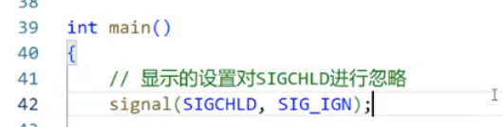

多线程
- 进程地址空间是一个进程能看到多少资源的窗口
- 页表决定，进程真正拥有资源的情况
- 合理的对虚拟空间+页表进行资源划分，我们就可以对一个进程的所有资源进行分类

在我们的物理内存中，我们将物理内存划分为一个一个的小块 每个小块的大小是4KB 一个小块我们将其称为页框，而我们从磁盘中读取数据的大小呢也是4KB 磁盘中也划分4KB的区域我们叫做页帧
这么大的物理内存 操作系统要不要管理？ 要管理 通常的管理算法叫做 伙伴系统
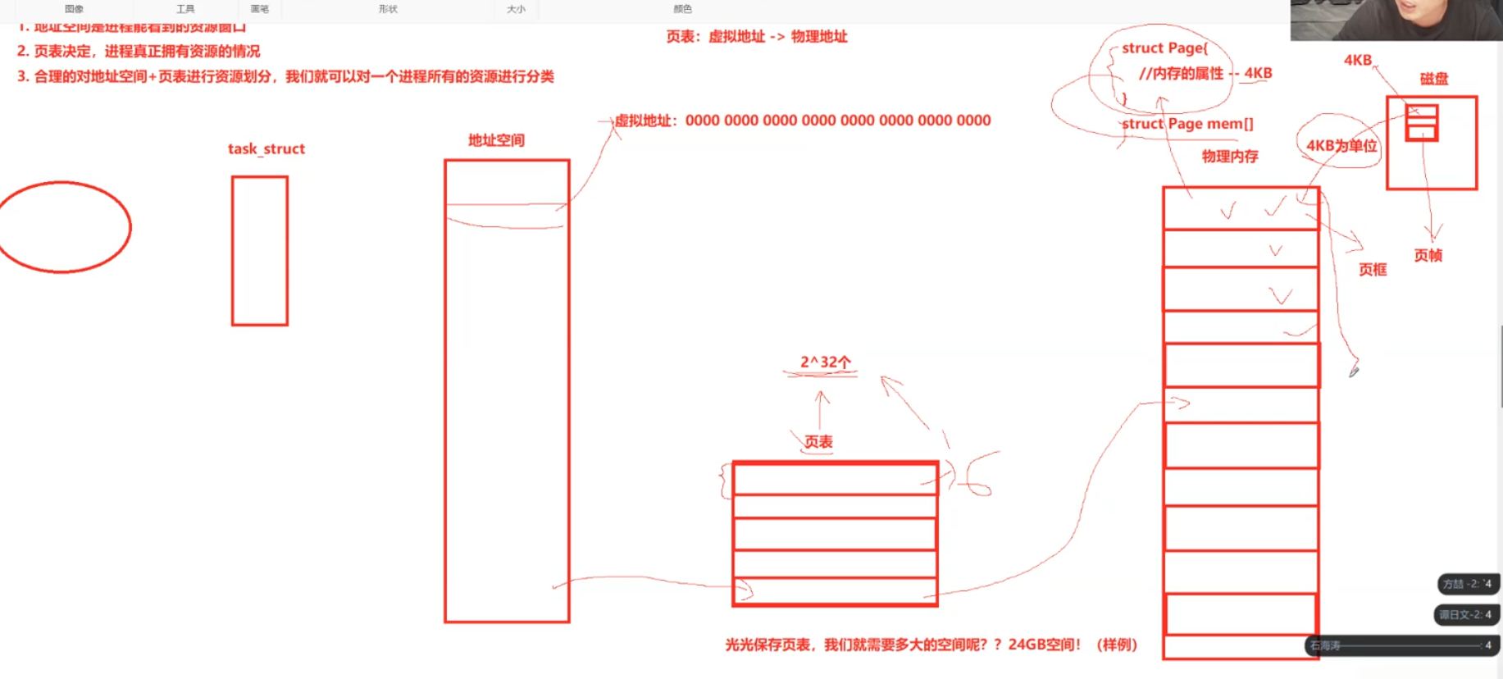
那么虚拟内存是如何转化成为物理内存的呢？
我们将虚拟内存分为10 10 12 第一个10我们去页目录中查找到对应的页表，第二个10我们查找哪一个页表中对应物理内存页框的映射 第三个12就是我们在物理内存中的偏移量，为什么是12位呢？ 因为一个页框大小4KB 我们2的12次方也是4KB 这样我们的偏移量可以完全涵盖整个页框。
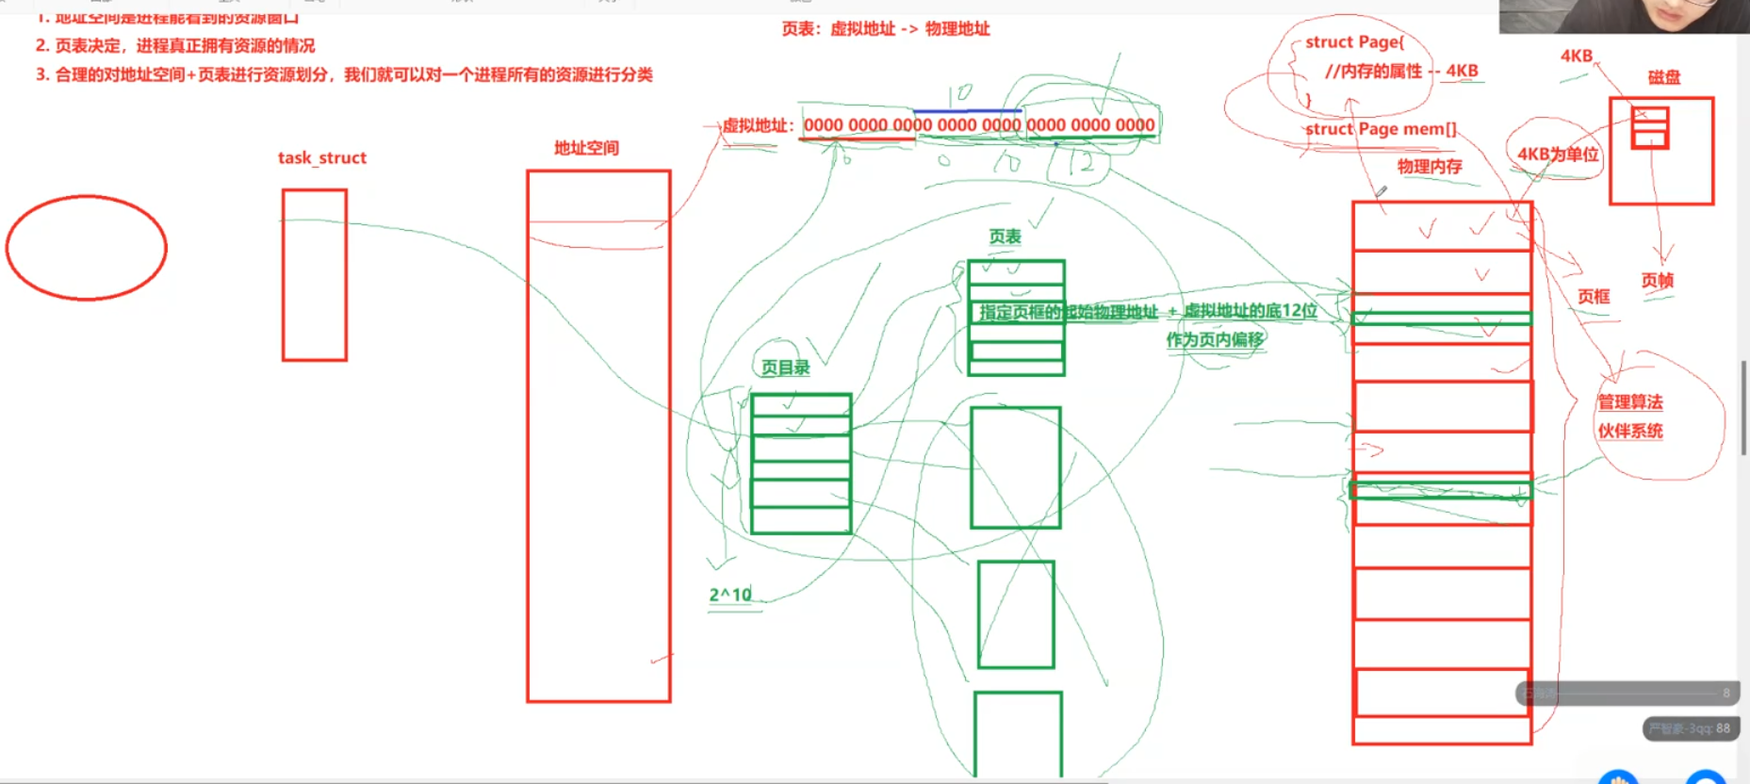
我们代码量较少的时候一个页表可以完全覆盖那么我们是不是不用创建那么多页表呢？
是的，页表只有在需要的时候创建。 这样也就节省了内存资源

线程
线程就是进程内的一个执行流， 进程就是 所有PCB+地址空间+页表+物理内存
所有的资源集合叫做进程 ，(内核视角)也即承担分配系统资源的基本实体(分配给谁？ 线程)。
进程内部可以有多个执行流
创建线程就是在进程内部创建一个PCB指向一个共有的虚拟内存，单个线程的执行力度，一定比之前要细。
线程也需要被管理，那么操作系统内对线程有先描述，再组织吗？
在windows下有线程 TCB 但是在liunx下没有线程的概念，只有轻量级进程的概念，所以我们不能在linux下直接申请线程，而是要通过第三方库pthread 来实现创建线程(轻量级进程)。 所以linux不需要再对线程进行重新描述和组织，并且设计对应的算法也就减少了复杂性，好处就是简单高效、维护成本低
在liunx中 线程是CPU调度的基本单位
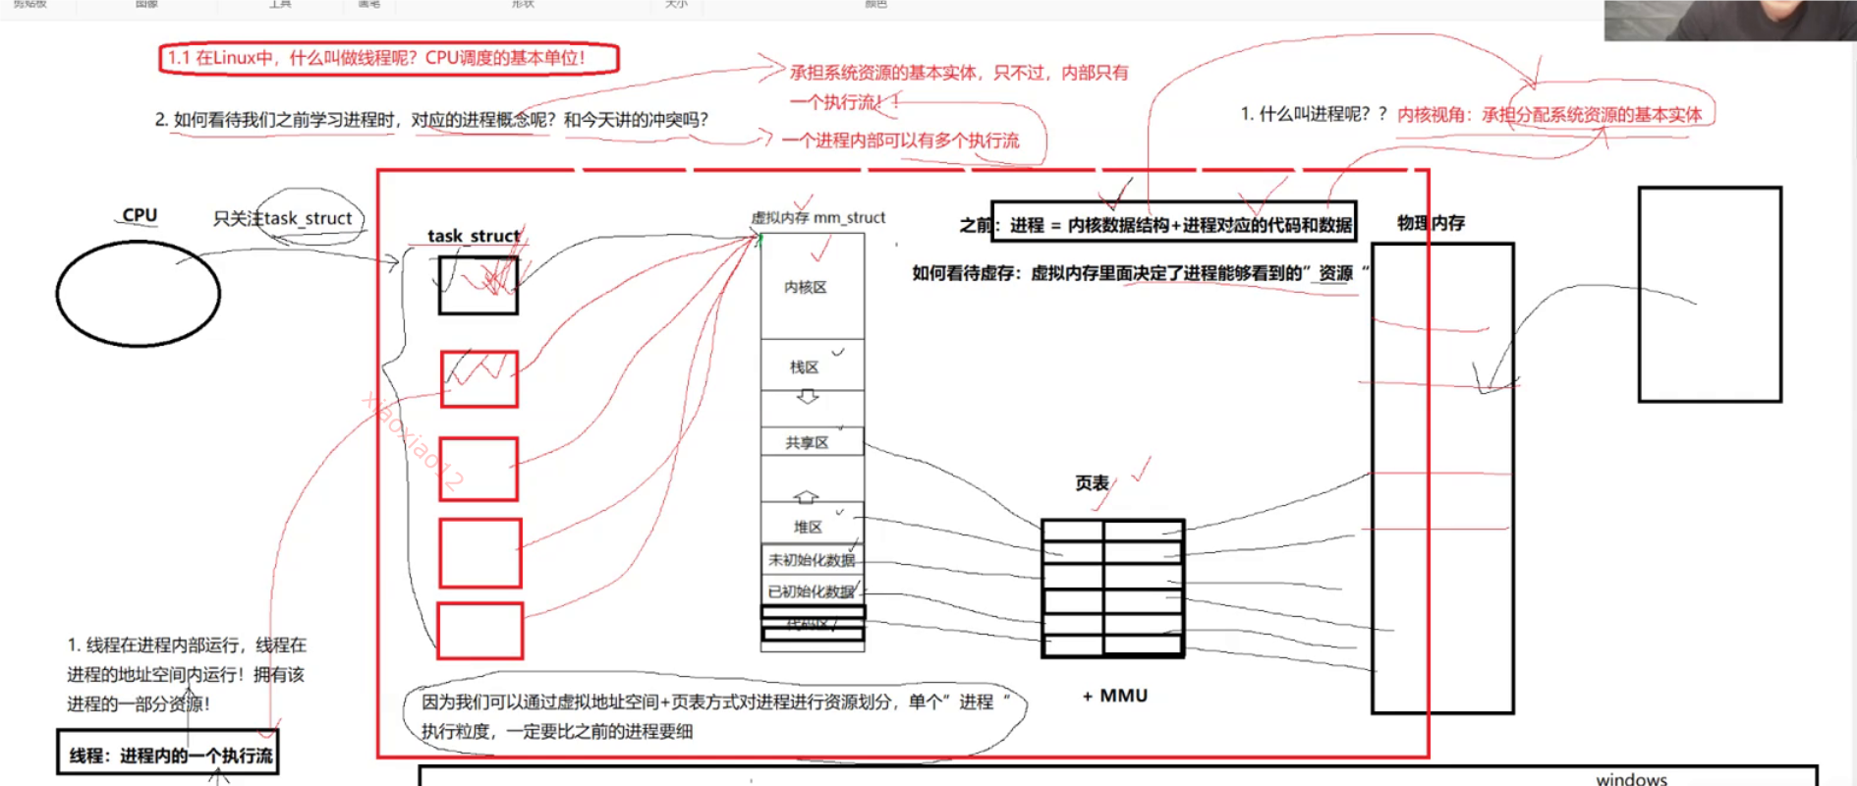
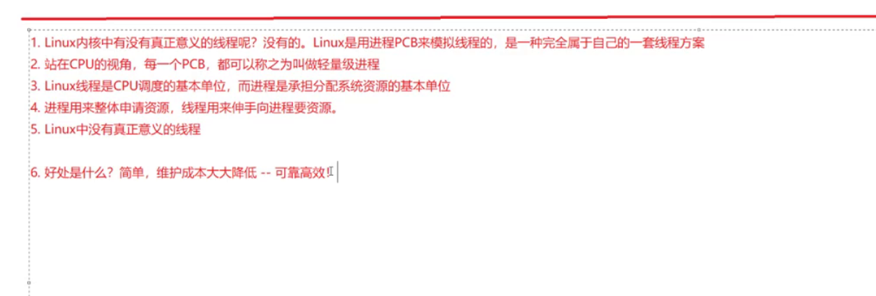

创建线程的函数:pthread_creat

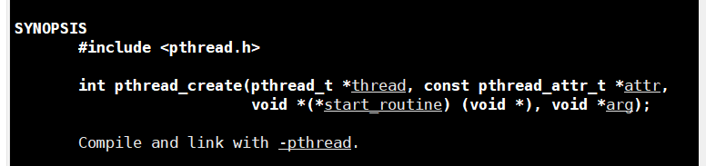
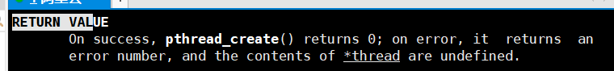
该函数第一个参数就是线程id:pthread_t实际上是个整形类型，第二个参数我们给nullptr，第三个参数是函数指针:也即当线程被创建成功时就会调用该函数,第四个参数可以随便给这个参数是作为第三个函数的参数
注意： 函数指针指向的函数 返回值必须是void* 并且因为linux没有线程概念，所以我们想要使用必须动态链接或者静待链接原生函数库pthead(在编译代码后+ -lpthread)
